**BỒI DƯỠNG CHUYÊN MÔN**

**ỨNG DỤNG CNTT TRONG VIỆC SỬ DỤNG**

**PHẦN MỀM EDOC**

**Thời gian: 9h20 ngày 10/8/2024**

**Thành phần: CB, GV,NV 48/48 và 2 gv tư thực Họa Mi**

**Người bồi dưỡng: Lê Thị Duyên- PHT**

**Nội dung:** Bồi dưỡng Ứng dụng CNTT trong việc sử dụng phần mềm edoc

**1. Tài khoản của nhà trường**

|  |
| --- |
| * Admin trường  - Link: smas.edu.vn/dashboard  - Tài khoản: 31313310  - MK:  *\* edoc.smats.edu*  *- Tài khoản: 31313310*  *- MK:* |

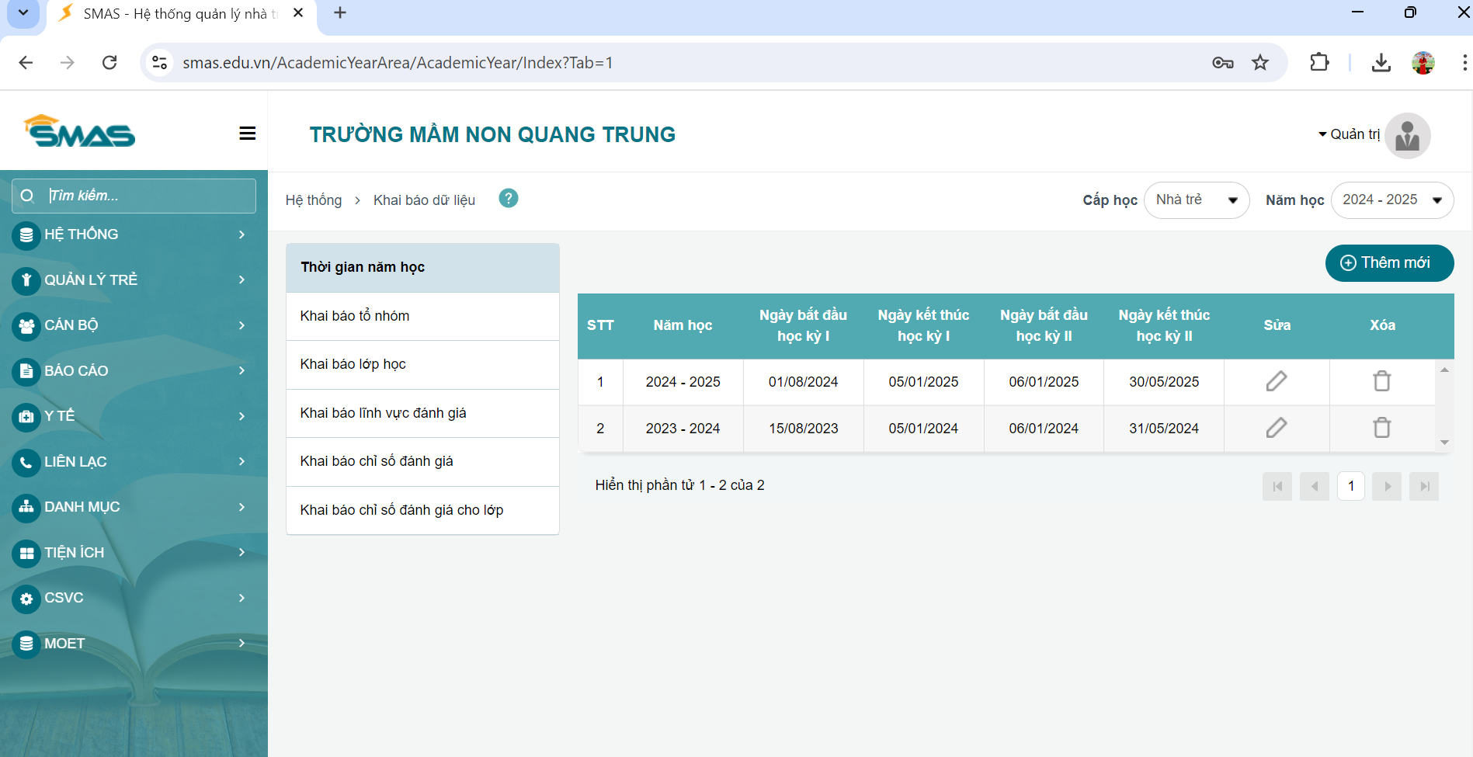

**2. Khai báo dữ liệu**

* Chuẩn bị năm học mới:

+ Link: smat.edu.vn:

*Chọn nhà trẻ hoặc MG: Hệ thống -> Khai báo dữ liệu -> Chọn tg năm học*

*-> TG bắt đầu > Tích kế thứa năm học cụ*

+ Link hướng dẫn: <https://youtu.be/faevp1wVRJI?si=OGVhMONe6E3INwah>

* Khai báo tổ bộ môn

- Thêm mới và điều chuyển

+ Link: <https://youtu.be/UmXmiVMjMfg?si=95QcYVP6S3MI4RaI>

- Khai báo lớp học: Hệ thống -> Khai báo lớp học

- Phân công giảng dạy Gv: Cán bộ -> Phân công phụ trách-> Vào Bieeir tượng bút thêm GV vào lớp -> SMAS -> Đồng bộ dữ liệu

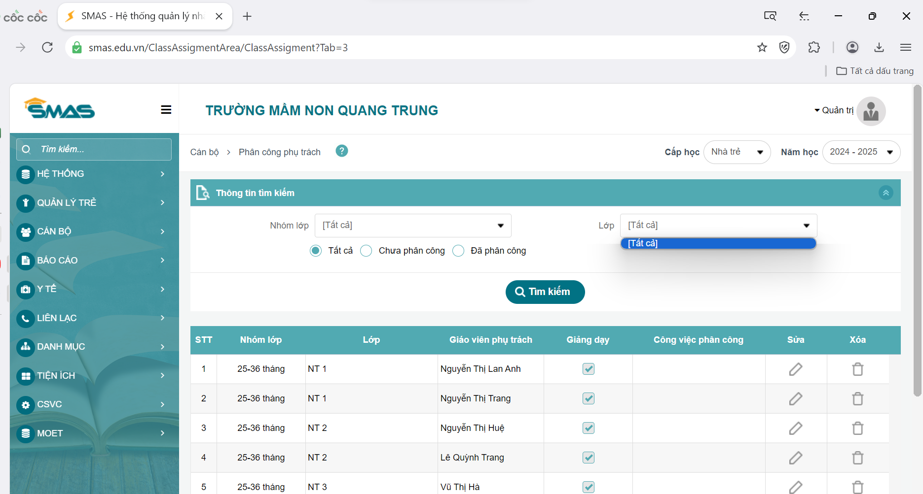

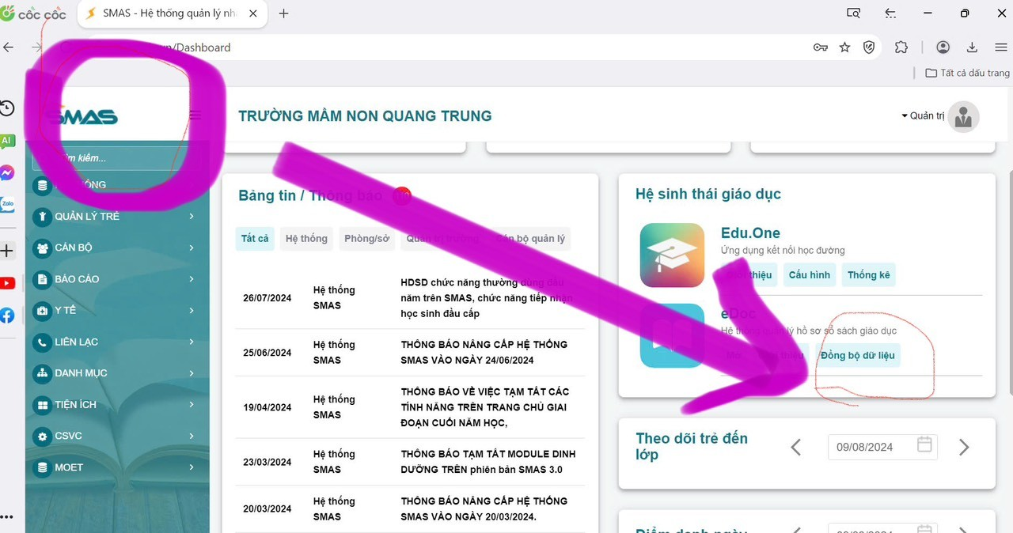

**3. Hướng dẫn đưa văn bản cấp trên lên**

- Link: <https://youtu.be/2X6kHdpG2c4?si=QIVadx31-burUppQ>

- Edoc -> SỔ TRÌNH KÝ -> vào HS cần đưa lên -> Thêm mới _> Ko kéo chữ ký (mà ký luôn) Hệ thống sẽ ban hành

**4. Hướng dẫn đóng dấu (Con dấu đơn vị)**

* Đường link HD: <https://youtu.be/ozOwh2L4ur0?si=q4flAf5XZ7gOHfWd>

- Admin nhà trường khai báo chữ ký số nhà trường (Kế toán)

- Khai báo ảnh con dấu

- Đóng dấu cho một nhân sự cụ thể: Vào Admin Trường -> Thông tin ký duyệt -> Ảnh con dấu và phân công -> Tải ảnh con dấu -> Thông tin người ký duyệt (chọn người ký)

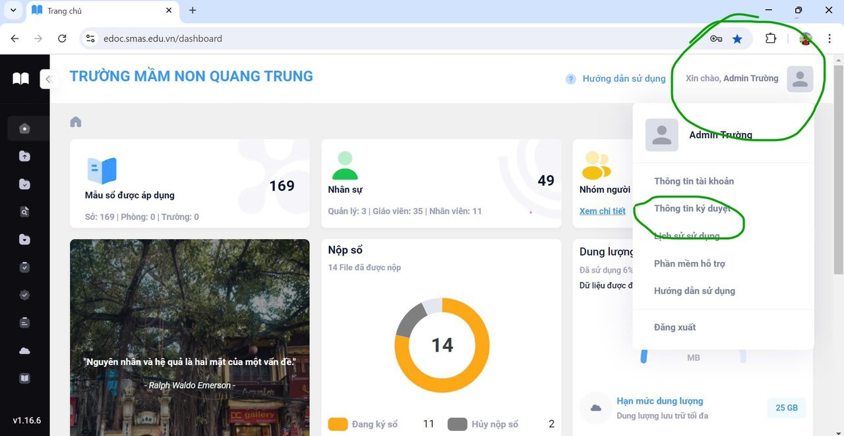

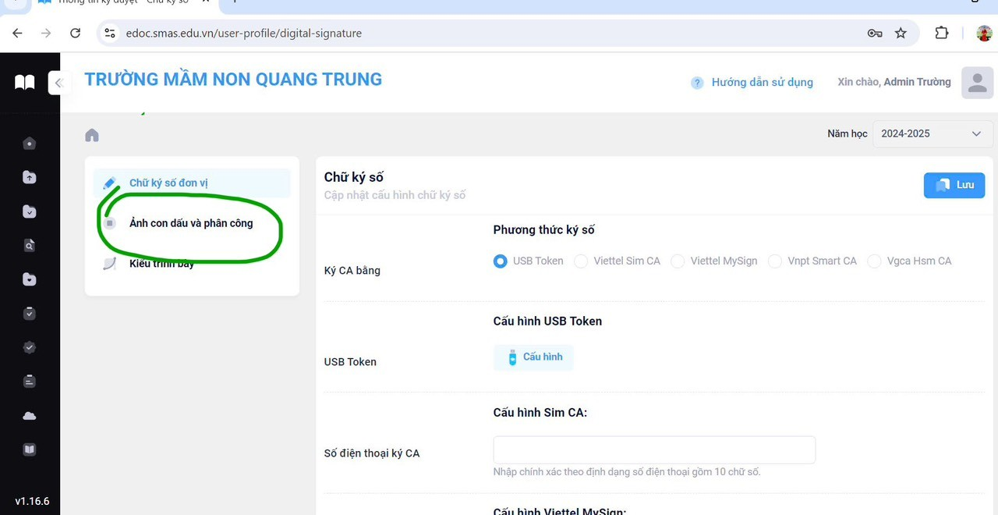

- Admin trường -> phần mềm hỗ trợ -> tài edoc CA plugin xuống và mở ->

**5. Tải chữ ký cho CBGVNV**

**- Admin Trường -> CẤU HÌNH -> Thông tin ký -> Tải chữ ký lên**

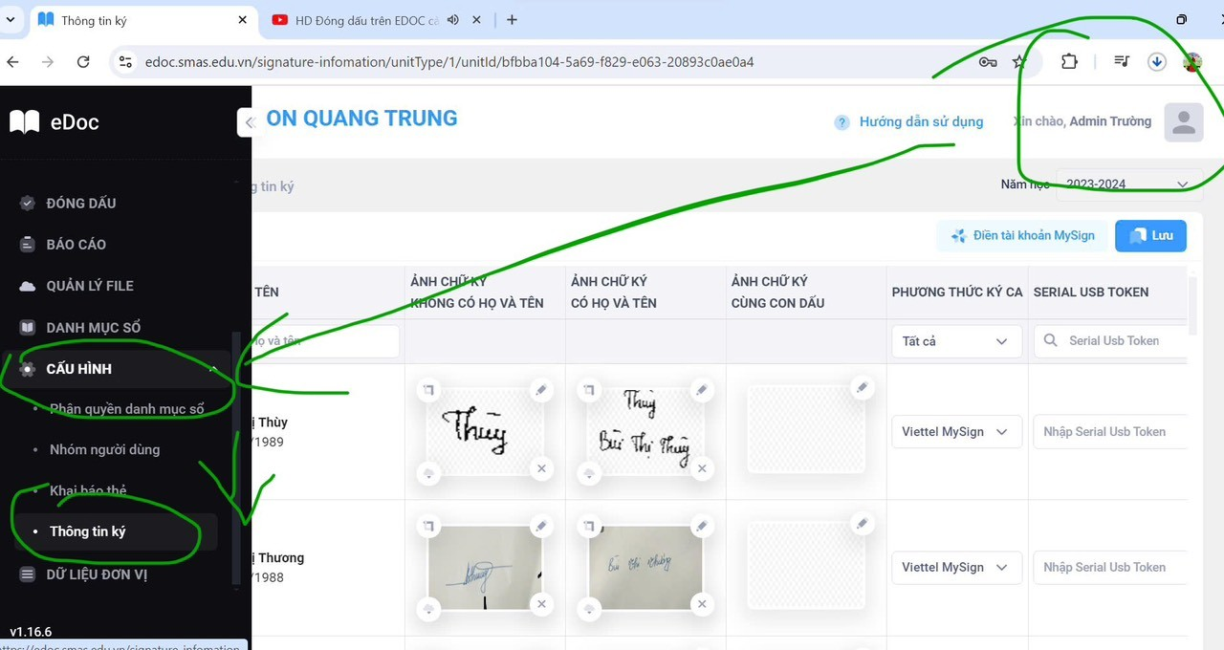

**6. Sửa năm sinh giáo viên**

- edoc.smas.edu -> Admin trường -> Cán bộ -> HS cán bộ -> Tiện ích -> Xuất mẫu inpot -> Sửa năm sinh-> Nhập vào phai excel (sửa TT) -> Tải lên

**7. Tạo tài khoản và mật khẩu cho giáo viên**

* Thông tin nhà trường -> QL người dùng -> Thêm mới -> Chọn nhóm người dùng ->Lưu -> SMAS -> đồng bộ

**II. Giáo viên, nhân viên**

**1. Tải giáo án lên**

- Tài khoản cá nhân -> Sổ trình ký-> GHI CHÚ (Ghi chủ đề lớn YC Chữ in hoa VD: CĐ1. TRƯỜNG MẦM NON) -> Xem tài liệu vào cái phễu lọc

-> YC: Giáo án tên nhánh ghi đầy đủ và rõ tên:

VD: Nhánh 1: Tôi cần gì để lớn lên và khỏe mạnh

- Người ký cuối cùng là người ban hành

**2. Các tài liệu khác**

- Ghi đầy đủ, rõ, ko ghi tắt;

***Kết thúc: 11h10 phút cùng ngày***

**NGƯỜI BỒI DƯỠNG**